3

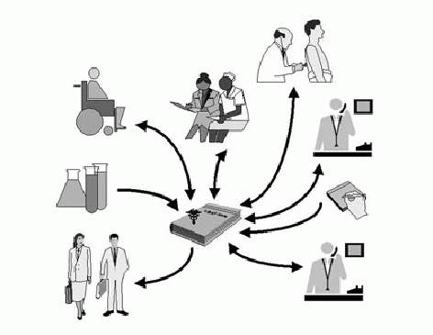

Realizado por:

Ana Duarte Nº13281

Marcelo Ferreira Nº13272

Fernando Costa Nº13274

**Trabalho Prático**

**Licenciatura em Informática Médica**

**REGISTO CLÍNICO ELETRÓNICO / ARMAZENAMENTO E ACESSO A DADOS / ANÁLISE E PROJETO DE SISTEMAS**

**Ano Letivo 2017/2018**

**INSTITUTO POLITÉCNICO DO CAVADO E DO AVE**

**ESCOLA SUPERIOR DE TECNOLOGIA**

clínica fam

**Sistemas de gestão de clínicas**

***Índice***

3

4

Introdução……………………………………………………………………………......

Conclusões……………………………………………………………………………BiBibliografia………………..…………………………………………………………

***Introdução***

Este trabalho realizou-se no âmbito das unidades curriculares Registo Clínico Eletrónico, Armazenamento e Acesso a Dados e Análise e Projeto de Sistemas com a necessidade de implementar um sistema de gestão de uma clínica.

Este projeto tem como objetivo a criação de uma aplicação informática para suporte e apoio na operação e gestão de unidades clínicas, de diagnóstico e hospitalares, entre outras, devido ao aumento desta utilização no setor da saúde em Portugal. Assim, segundo as nossas experiências pessoais

Tem também como objetivo demonstrar como as unidades curriculares dependem umas das outras e se complementam.

Declaramos, por nossa honra, não termos recebido qualquer apoio não autorizado na realização deste trabalho prático. Declaramos ainda que não copiamos nem adaptamos qualquer material de livro, artigo, documento Web ou de qualquer outra fonte, com a exceção daquela cuja origem está expressamente citada.

clínica fam

Na nossa clínica definimos a existência de três áreas distintas (área administrativa, do médico e do enfermeiro), tendo cada utilizador de cada área papéis e funções diferentes. Em seguida definiremos, pormenorizadamente, as funções e o que cada profissional pode fazer na área que lhe compete.

Área Administrativa:

Cada elemento possui um número e uma password de acesso o que permite segurança, confidencialidade e privacidade. Os utilizadores têm quatro opções de funcionamento:

* Ver os registos do Doente:

Nesta opção os utilizadores têm de inserir o número de utente SNS/CC para procurar o doente. Após isto irá aparecer dados referentes ao doente em questão tais como o email, o nome, a morada, o contacto, a data de nascimento, o subsistema se tiver algum sem ser o SNS, o número do cartão de cidadão, o género e o médico que o acompanha (médico de família). Com esta opção será disponibilizado ao administrativo não só ver os dados de cada doente registado, mas também, poder alterar algum dado do registo do doente se este o pedir.

* Marcar consultas:

Esta opção dispõe de um calendário onde o administrativo pode pesquisar por uma data e hora adequada tanto ao doente como ao médico para que se possa marcar uma consulta, podendo ainda ser observada uma data de uma consulta que o doente queira cancelar.

Após a marcação da consulta o sistema avisa, automaticamente, no dia anterior à consulta que é necessário enviar uma mensagem para o telemóvel e email do doente para relembrar que tem consulta no dia seguinte. Assim, o nosso sistema permite que haja um bom atendimento aos nossos doentes, bem como, que não haja faltas de presença em consultas devido ao esquecimento do doente.

* Novo Registo:

Esta opção permite que o utilizador possa registar um novo doente na clínica. Para isto é necessário preencher todos os campos para que se possa conhecer bem o doente. Esses campos dizem respeito ao nome do novo doente, ao seu número de utente / SNS, à sua Morada, ao seu contacto para que se possa contactar com a pessoa se assim tiver de ser, à sua data de nascimento, ao seu subsistema se tiver algum sem ser o SNS, ao seu email, ao número do cartão de cidadão, ao Género e ao médico que o acompanha (médico de família).

* Consultas do Dia:

Esta opção permite que o administrativo possa ver a lista de utentes que tem consulta naquele dia. Com esta opção é possível que, se algum médico faltar ou por algum outro motivo não puder realizar as consultas agendadas para um dado dia, se possa avisar devidamente e antecipadamente os doentes em causa que irão ficar sem consulta e, por ventura, ao contacta-los, agendar um outro dia para uma nova consulta, pesquisando por uma data e hora adequada tanto ao doente como ao médico na opção de marcar consulta, visto que a anterior foi cancelada.

Assim, conseguimos que ninguém seja prejudicado, quer seja a nossa clínica quer seja os doentes em questão, visto que, assim, o doente não precisa de se deslocar à clínica a fim de ter uma consulta que já não será realizada.

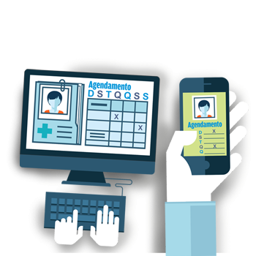Nesta opção pode se ainda passar os recibos do custo da consulta do dia, tendo esse custo que ser calculado mediante o modo de pagamento e os subsistemas que cada doente possui.

Área do médico:

Os médicos inserem o seu cartão para entrarem com a sua cédula. A cédula é disponibilizada pela ordem dos médicos, como um serviço ao público, um mecanismo de pesquisa que permite confirmar a inscrição na ordem dos médicos, condição legal necessária para o exercício da medicina em Portugal. Permite também verificar as áreas específicas de formação e atividade, nomeadamente a inscrição nos colégios de especialidade, subespecialidades e competências, bem como a região em que o médico está inscrito.

Após o médico aceder ao sistema irá aparece a lista dos doentes por ordem de marcação para que os possa chamar e proceder à consulta. O médico escolhe o doente e pode ver o processo clínico do mesmo, tirar notas só para si, escrever o diagnóstico, mandar fazer exames e prescrever medicações. Consegue ver tudo o que envolve o doente, nomeadamente, o grupo sanguíneo, sexualidade, o agregado familiar para poder especular possíveis doenças ou acontecimentos. Pode ainda ver a sua profissão, se toma alguma medicação, as suas alergias, tratamentos efetuados, diagnósticos e para complementar testes laboratoriais e exames.

Caso o médico tenha alguma dúvida relativamente a um diagnóstico ou tomada de decisão perante um doente numa consulta, o médico pode enviar mensagem ou contactar de uma outra forma a outros médicos para pedir segundas opiniões.

No final de cada consulta se o médico fizer alguma prescrição, a mesma poderá ser enviada por mensagem, email ou papel se o doente assim preferir.



Área de enfermagem:

Os enfermeiros, semelhante aos administrativos, possuem um número e uma password de acesso ao sistema o que permite segurança, confidencialidade e privacidade.

Após o enfermeiro aceder ao sistema irá aparece a lista de doentes por ordem de marcação para enfermagem, para que possa os chamar e proceder à consulta. O enfermeiro escolhe o doente e pode ver do mesmo o seu nome, o médico que o atendeu, a data de nascimento, o diagnóstico que lhe foi atribuído e a medicação prescrita pelo médico que tem de administrar. Pode ainda ver informações relativas a dados medidos na clínica, tais como, medições de tensões e de temperaturas. Esses dados poderão ser alterados aquando novas medições realizadas ao doente.

Caso o enfermeiro queira anotar mais dados para além dos descritos anteriormente ou outros feitos ao doente atendido pode fazê-lo, podendo tirar outras notas em relação ao doente que poderão ser vistas pelo médico também. Estas notas podem ser relativas a comportamentos observados relevantes, a reações aos medicamentos prescritos entre outras notas que achar relevantes e essências para o cuidado do doente.

Cada número e passe relativos à área administrativa e de enfermagem, correspondem à sua profissão, só através disso cada elemento pode aceder aos dados do doente, sendo esses dados mais ou menos detalhados conforme o caso. O mesmo se passa com o médico, no entanto, o médico pode ver tudo o que envolve o doente, na medida em que, só o pode fazer mediante a sua cédula.

***Descrição e objetivos do sistema***

A implementação de um sistema de gestão clínica tem como finalidade reunir, guardar, processar e facultar informação a uma organização de saúde para que esta esteja acessível aos que precisam de a aceder. Assim, os Sistemas de Informação em Saúde devem incluir todos os dados necessários aos profissionais de saúde e utilizadores dos sistemas, com o objetivo de desenvolverem e protegerem a saúde das populações.

Com o nosso sistema temos como principal objetivo sustentar estas definições, ou seja, tornar o atendimento à população o melhor possível tendo os dados adequados para cuidar e conhecer os nossos doentes.

O nosso sistema permite que a interface com o utilizador seja de fácil utilização tendo em vista a facilidade de acesso associado às diferentes áreas.

Na área administrativa o sistema tem como função ajudar na gestão dos doentes e no funcionamento da nossa clínica incluindo agendamento de consultas, orçamentos e arquivos documentais. A área do médico é uma área que tem como finalidade o auxílio diário nas atividades clínicas, auxiliando na análise e armazenamento dos dados clínicos dos doentes na consulta. Por fim, na área de enfermagem os enfermeiros podem ver a lista de doentes que lhes compete cuidar bem como os tratamentos a eles associados que têm de administrar.

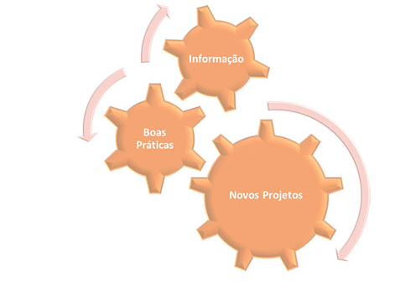

***Identificação das partes interessadas***

Os Sistemas de Informação em Saúde, nomeadamente o nosso relativo a uma clínica, têm como principais utilizadores os administrativos das unidades de saúde e os seus profissionais de saúde, médicos e enfermeiros, tendo como principal objetivo zelar pela saúde dos doentes associados à nossa clínica. Assim, todos os profissionais de saúde têm determinadas funções específicas referentes às áreas em que estão associados, isto é, área administrativa, área de enfermagem e área médica, como já foi referido de forma mais aprofundada anteriormente. Deste modo todas estas áreas estão constantemente interligadas tendo em vista o melhor funcionamento do sistema. Com isto pretendemos que todos os doentes da nossa zona de atuação tenham sempre vaga disponível no nosso sistema para serem registados pois, a nossa clínica dá preferência à população residente.

O nosso sistema gere se à volta do doente por isso tudo o que idealizamos foi para satisfazer os doentes registados no sistema.



***Diagramas e descrição de casos de uso***

Os diagramas de caso de uso descrevem as funcionalidades propostas para um sistema que será projetado e os atores que interagem com o mesmo, sendo uma excelente ferramenta para o levantamento de requisitos. Assim, pretendemos que, os diagramas por nós efetuados descrevam de forma adequada as funcionalidades da nossa clínica, bem como, que descrevam bem as funções de cada ator. Em seguida apresentamos casos de uso realizados por nós e a respetiva descrição.

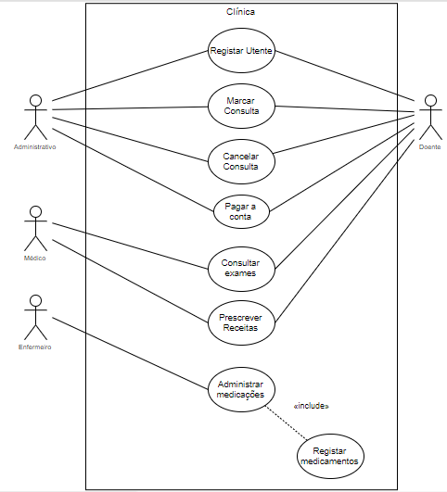

Caso de Uso 1: Registar Utente

* Ator Principal: Administrativo
* Ator Secundário: Doente
* Objetivo: Registar os dados de um doente a fim de o poder contactar caso seja necessário.
* Pré-requisitos: É necessário que o doente possua um número de utente.
* Ativador: Este processo é iniciado assim que chegue um doente à clínica que se queira registar.
* Relacionamento: Registar o doente caso seja a primeira vez. RF7.
* Fluxo normal dos eventos: O administrativo pede os dados ao doente e insere no programa. O sistema vai guardar essa informação numa base de dados.

Caso de Uso 2: Cancelar Consulta

* Ator Principal: Administrativo
* Objetivo: Cancelar uma consulta marcada.
* Pré-requisitos: É necessário que a consulta esteja marcada.
* Ativador: Este processo é iniciado quando um doente deseja cancelar uma consulta.
* Relacionamento: Caso o doente queira cancelar uma consulta tem de contactar um administrativo para fazê-lo. RF12.
* Fluxo normal dos eventos: O doente decide cancelar uma consulta e o sistema irá elimina-la do calendário de consultas.

Caso de Uso 3: Marcar Consulta

* Ator Principal: Administrativo/ Doente
* Objetivo: Marcar uma consulta para um certo dia.
* Pré-requisitos: É necessário que o doente esteja registado na clínica e que haja vaga no calendário do médico para haver marcação.
* Ativador: Este processo é iniciado quando um doente deseja marcar uma consulta.
* Relacionamento: Caso o doente queira marcar uma consulta pode marca-la ou contactar um administrativo para fazê-lo. RF12.
* Fluxo normal dos eventos: O doente decide cancelar uma consulta e o sistema irá elimina-la do calendário de consultas do seu médico.

Caso de Uso 4: Pagar a conta

* Ator Principal: Administrativo
* Ator Secundário: Doente
* Objetivo: O doente paga a conta da consulta ou exame.
* Pré-requisitos: Tem de haver uma consulta ou exame marcado.
* Ativador: Este processo é iniciado quando o doente se dirige ao administrativo no fim da consulta para a pagar.
* Relacionamento: O doente no final da consulta deve se dirigir ao administrativo para pagar a conta da consulta, bem como, dos cuidados que a ele foram prestados. RF28.
* Fluxo normal dos eventos: O doente no final da consulta com o médico ou com um enfermeiro deve dirigir-se a um administrativo e pagar as contas dos cuidados que lhe foram prestados. O valor da conta varia conforme o pagamento que for efetuado e consoante o subsistema que o doente tem, como esta demonstrado a seguir.

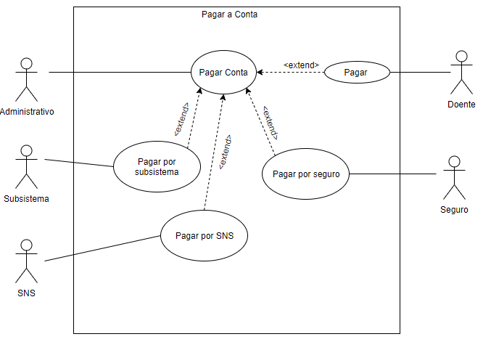

Caso de Uso 5: Consultar Exames

* Ator Principal: Médico
* Ator Secundário: Doente
* Objetivo: O doente e o médico pretendem ver exames feitos no momento.
* Pré-requisitos: O médico ter acesso ao processo clínico do doente.
* Ativador: Este processo é iniciado quando o doente faz o exame e o médico no momento a seguir visualiza o resultado do mesmo.
* Relacionamento: Ver exame após o doente o ter feito. RF13.
* Fluxo normal dos eventos: O doente tem um exame marcado. Depois de o realizar o sistema entrega o exame para o computador do médico para que este o possa ver e tomar as devidas conclusões do mesmo.

Caso de Uso 6: Prescrever receitas

* Ator Principal: Médico
* Ator Secundário: Doente
* Objetivo: O médico prescreve medicação, exames ou outro tipo de tratamento para que o doente seja tratado.
* Pré-requisitos: O médico ter acesso ao processo clínico do doente a fim de perceber o que pode e deverá prescrever.
* Ativador: Este processo é iniciado quando o doente precisa tomar alguma medicação, fazer algum exame ou fazer algum tratamento.
* Relacionamento: Em cada consulta podem ser ou não prescritos medicamentos, exames ou tratamentos ao doente. RF21.
* Fluxo normal dos eventos: O doente vai a uma consulta e o médico prescreve algo ao doente para que este possa melhorar e para que fique curado.

Caso de Uso 7: Administrar Medicações

* Ator Principal: Enfermeiro
* Ator Secundário: Doente
* Objetivo: Administrar medicação ou um outro tipo de tratamento receitado por um médico a um doente.
* Pré-requisitos: O enfermeiro ter acesso à lista de doentes que tem de tratar e respetivas prescrições de cada doente receitadas pelo médico.
* Ativador: Este processo é iniciado quando ao doente foram prescritos pelo médico cuidados que o enfermeiro tem de prestar.
* Relacionamento: Um doente pode ter consultas de enfermagem se tiver tratamentos para fazer. RF25.
* Fluxo normal dos eventos: O doente no final de uma consulta com o médico dirige-se ao enfermeiro que lhe foi direcionado a fim que lhe sejam prestados os cuidados prescritos. O enfermeiro após verificar os cuidados que tem de prestar e qual o dente em questão, toma as devidas ações a fim de fazer o seu trabalho e cuidar do doente.

***Levantamento de Requisitos: RF e RNF***

Requisitos Funcionais:

RF1 - Existe uma área administrativa, uma de enfermagem e uma de profissional de saúde, sendo estas distintas.

RF2 - Cada utilizador só opera numa área de cada vez.

RF3 - Tem de se procurar o doente pelo seu número de utente, que por sua vez interliga ao SNS para recolher a informação necessária.

RF4 - Uma receita tem sempre um doente.

RF5 - Uma receita é sempre criada numa consulta ou num pedido de prescrição crónica.

RF6 - Existe uma lista diária das consultas/exames.

RF7 - Registar o doente caso seja a primeira vez.

RF8 - O doente no fim da consulta recebe uma mensagem com a prescrição, email ou em papel se preferir.

RF9 - Um dia antes da consulta o doente recebe uma mensagem e um email a relembrar.

RF10 - O médico entra no sistema com a sua cédula

RF11 - Caso o doente queira cancelar uma consulta tem de contactar um administrativo para fazê-lo.

RF12 - Caso o doente queira marcar uma consulta pode marca-la ou contactar um administrativo para fazê-lo.

RF13 - O médico pode ver o exame após o doente o ter feito.

RF14 - Saber o nome do administrativo que fez a marcação de uma consulta.

RF15 - Cada médico tem um gabinete para si.

RF16 - É possível alterar a data da consulta com justificação do motivo.

RF17 - Cada enfermeiro pode efetuar vários tratamentos e cada tratamento pode ter vários enfermeiros.

RF18 - O médico durante a consulta pode pedir opinião a outros médicos (Auxiliar).

RF19 - A clínica tem as seguintes especialidades: Cardiologia, Ginecologia, Pediatria, Medicina Geral e Familiar, Oftalmologia e Ortopedia.

RF20 - Cada médico só tem uma especialidade.

RF21 - Em cada consulta podem ser ou não prescritos medicamentos, exames ou tratamentos ao doente.

RF22 - Cada médico pode ter uma ou várias consultas.

RF23 - O doente pode ter várias consultas.

RF24 - Cada Administrativo ou Enfermeiro tem uma password e um número de acesso.

RF25 - Um doente pode ter consultas de enfermagem se tiver tratamentos para fazer.

RF26 - Uma marcação para um doente só pode ser efetuada por um administrativo e cada administrativo pode fazer várias marcações.

RF27 - O médico na consulta pode prescrever cirurgias para o doente.

RF28 – O doente no final da consulta deve se dirigir ao administrativo para pagar a conta da consulta, bem como, dos cuidados que a ele foram prestados.

Requisitos não funcionais:

RNF1- No login o funcionário administrativo ou enfermeiro insere o número de acesso e a sua password.

RNF2- Existe um processo diário que mostra todas as consultas/exames.

RNF3- Processo que envia a prescrição por mensagem e email caso o utente não pedir em papel.

RNF4- Processo que envia uma mensagem e email um dia antes da consulta.

RNF5- Aconselhar o doente a estar 15 min antes da hora da consulta.

RNF6- Num novo registo de doente necessita-se do Nome do utente; NºUtente SNS; Morada; Telemóvel; Data de Nascimento; Subsistema; Email; NºCC.

RNF7- Processo de pesquisa e recolha dos dados do utente através do SNS.

***Diagrama de atividades***

Os diagramas de atividades são representações de fluxos relativos

* 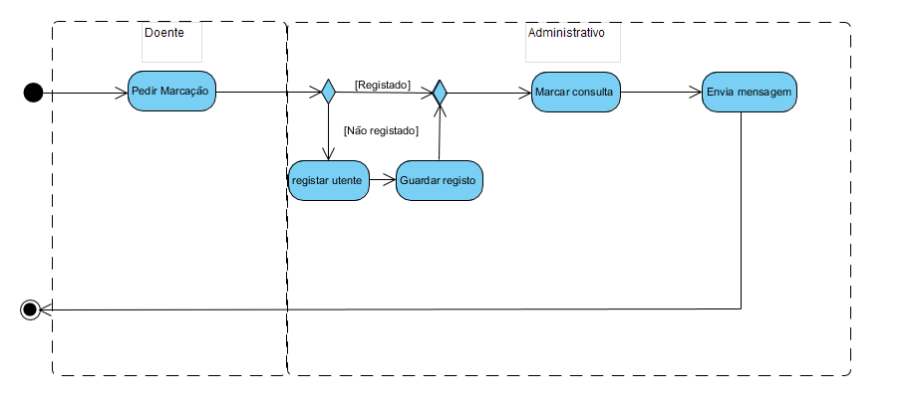Marcação de consultas
* 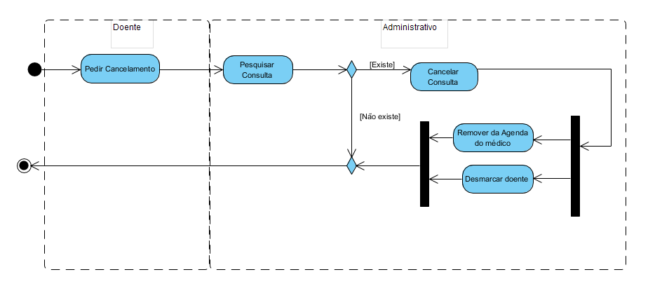Cancelamento de consultas

***Máquinas de estados***

* Estado da consulta 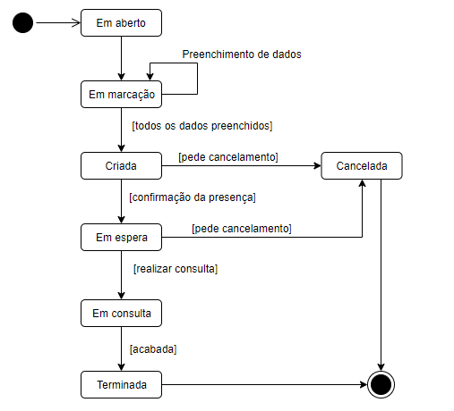
* 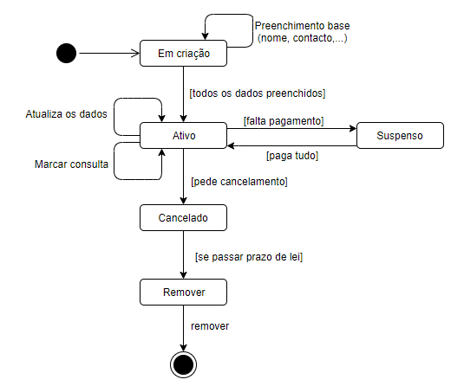Estado de registo

***Conclusão***

***Bibliografia***

[***https://pt.wikipedia.org/wiki/Sistema_de_informa%C3%A7%C3%A3o_em_sa%C3%BAde***](https://pt.wikipedia.org/wiki/Sistema_de_informa%C3%A7%C3%A3o_em_sa%C3%BAde)

[***http://www.omsul.pt/tabid/98/Default.aspx***](http://www.omsul.pt/tabid/98/Default.aspx)

[***https://pt.wikipedia.org/wiki/Sistema_de_Sa%C3%BAde***](https://pt.wikipedia.org/wiki/Sistema_de_Sa%C3%BAde)

[***https://www.sns.gov.pt/sns/reforma-do-sns/cuidados-de-saude-hospitalares-2/coordenacao-nacional-para-a-reforma-cuidados-de-saude-hospitalares/missao-visao-objectivos-estrategia/***](https://www.sns.gov.pt/sns/reforma-do-sns/cuidados-de-saude-hospitalares-2/coordenacao-nacional-para-a-reforma-cuidados-de-saude-hospitalares/missao-visao-objectivos-estrategia/)

[***https://pt.wikipedia.org/wiki/Diagrama_de_caso_de_uso***](https://pt.wikipedia.org/wiki/Diagrama_de_caso_de_uso)